Организация и содержание работы с родителями

В последнее время появились новые, перспективные формы сотрудничества с родителями, которые предполагают подключение родителей к активному участию в педагогическом процессе детского сада. Чаще работа с родителями ведется только по одному из направлений педагогической пропаганды, при которой семья является лишь объектом воздействия. В результате обратная связь с семьей не устанавливается, а возможности семейного воспитания не используются в полной мере.
Работа с родителями для меня является важной составляющей всего педагогического процесса, ведь от нашего сотрудничества многое зависит. С момента поступления ребенка в детский сад мы должны строить совместную работу, которая поможет ему быстро и безболезненно адаптироваться и влиться в коллектив. Для этого я провожу с родителями беседы на тему: «Ваш ребенок идет в детский сад», «Особенности воспитания и обучения детей раннего возраста», «Оздоровление и закаливание детей раннего возраста» и многие другие, даю необходимые консультации (индивидуальные и групповые.), по вопросам адаптации детей к условиям ДОУ и на интересующие родителей темы. Провожу собрания, на которых выбирается актив группы, намечается план совместной работы с родителями, обсуждаются и рассматриваются различные вопросы касающиеся воспитания и обучения детей.
Также в группе создан информационный центр для родителей, в котором помещаются папки передвижки, памятки для родителей, информационные листы, доска объявлений. Я стараюсь привлечь родителей к участию в жизни группы и детского сада, родители посещают родительские собрания как групповые, так и общие. Принимают активное участие в оформлении группы. Совместно с ними в группе был сделан и оформлен уголок природы, изготавливалось нетрадиционное спортивное оборудование и многое другое. Родители моей группы принимали участие в различных конкурсах: «Природный мир», «Лучшая дидактическая игра», «Самая красивая снежинка» за, что были награждены благодарственными письмами, которые проходили как в группе, так и в детском саду. Участвуют в совместных праздниках и мероприятиях: « Папа, мама, я спортивная семья» и т. д.
Большое значение уделяю анкетированию родителей, ведь ответы родителей помогают мне выяснить увлечение взрослых и детей, проблемы, требующие педагогической помощи, узнать мнения родителей о моей работе, найти новые пути сотрудничества
Проанализировав результаты повторного тестирования детей, мы убедились, что уровень знаний детей повысился, а уровень проблем и затруднений напротив снизился. Исходя из результатов повторного тестирования, можно сделать вывод: работу в данном направлении нужно продолжать, расширять и углублять, так как она дает неплохие результаты.
Наличие у детского сада собственного сайта в сети Интернет предоставляет родителям возможность оперативного получения информации о жизни ДОУ, группы, о проводимых мероприятиях, праздниках, развлечениях. Кроме этого сайт детского сада может стать для родителей источником информации методического или воспитательного характера. Со страниц сайта родители могут получить информацию о методах сбережения здоровья детей, их безопасности, правилах поведения ребенка в семье и в обществе, полезные советы по обучению и воспитанию дошкольников.
Телекоммуникации позволяют родителям в реальном режиме времени отслеживать воспитательно-образовательный процесс своих детей, получать информацию о проблемах, возникающих в обучении и советы, направленные на устранение конкретных проблем во взаимодействии с педагогом.
На сегодняшний день актуальной темой для нашей группы является взаимодействие с семьями воспитанников, и не просто взаимодействием, а с помощью инновационных форм.

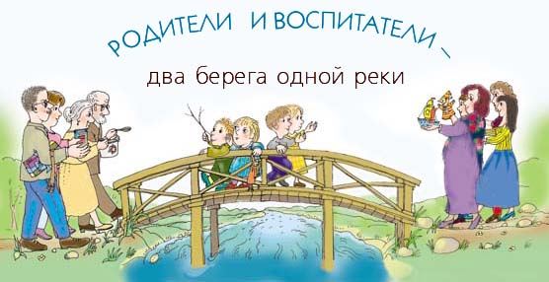

Все формы работы с родителями я разделила на две группы: первая - традиционные (родительские собрания, родительский информационный уголок), а вторая нетрадиционные - инновационная (презентации, мастер-классы, «минутки доверия»,родители-ассистенты, «творческие гостиные».)
Важное значение уделяю повышению педагогической культуры родителей воспитанников.
Для реализации цели использую такие формы работы, как:
- родительское собрание;
-анкетирование;
- консультации;
-беседы;
-информационные стенды;
-анкетирование;
-мастер – класс;
-круглый стол;
-газета;
-тематические выставки;
-семинар – практикум.
В системе работы с родителями ставились следующие задачи:
-увеличить интерес родителей к работе детского сада;
-разнообразить общение родителей с воспитателем;
-облегчить участие родителей в образовательном процессе.
В своей работе использую нетрадиционные формы общения с родителями.
Среди них:
-педагогическая мастерская;
-организационно – деятельностная игра;
- конференция;
-диспут;
- практикум;
- совместные собрания детей и родителей;
- собрание – конкурс.
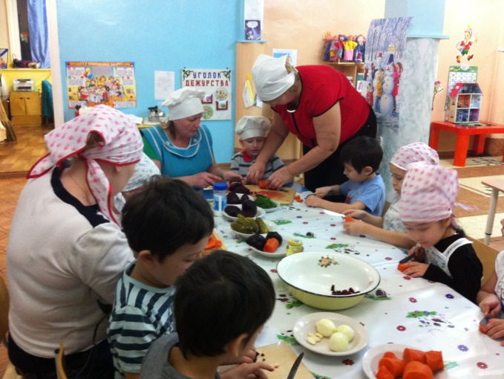
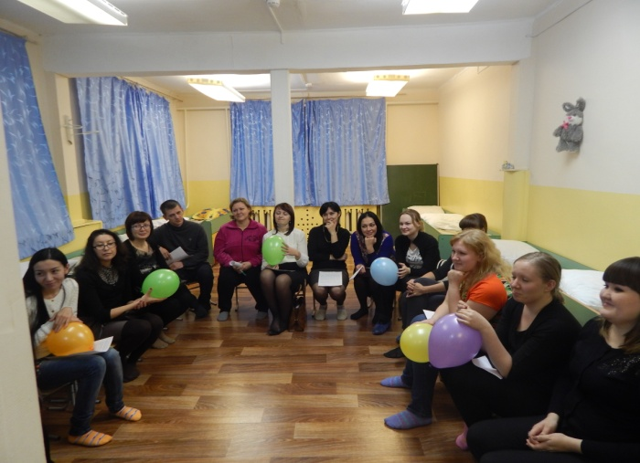

В мастерской участники расстаются со своими традиционными ролями и это растождествление становится залогом сотворчества глубокого взаимного интереса. Эта технология помогает включить в работу собрания каждого родителя, создает условия для проявления творческих способностей участников.
Собрание – деловая игра имеет своей целью выявить в ходе игры представления родителей по обозначенной проблеме, путях и способах ее решения, а так же способствовать сплочению родительского коллектива, формированию доброжелательных и доверительных отношений между родителями и педагогами.
Собрание – конкурсы могут быть проведены под такими названиями: «Папа, мама, я – читающая семья» или «Папа, мама, я – спортивная семья», на которых, получив информацию к размышлению о значении родителей в воспитании у детей любви к книге и спорту, участники могут тут же продемонстрировать свои успехи в данных областях. 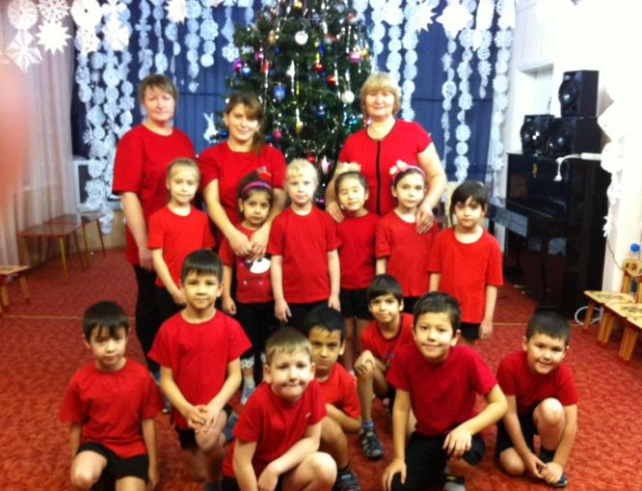 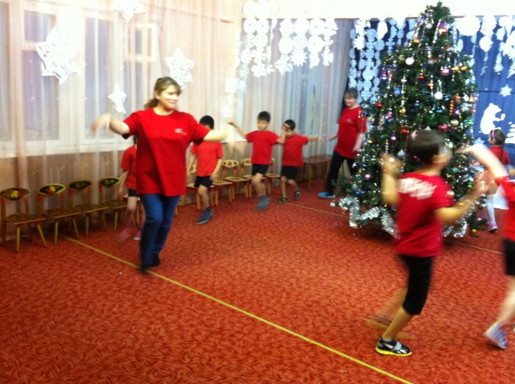

Собрание – практикум не только знакомит родителей с каким – то понятием, но и в ходе собрания обучает социальным упражнениям, помогает применить полученную информацию на практике. Например, одна из тем такого собрания может звучать так: «Как помочь ребенку стать внимательным», где участники знакомятся с понятием внимания и его основными свойствами, изучают и демонстрируют игры и упражнения по развитию внимания.
Преимущества нового, совремённого взаимодействия с семьей неоспоримы и многочисленны.
- Это положительный эмоциональный настрой педагогов и родителей на совместную работу по воспитанию детей. Родители уверены в том, что воспитатель всегда поможет им в решении педагогических проблем и в то же время никак не повредит, так как будут учитываться мнения семьи и предложения по взаимодействию с ребенком. А в самом большом выигрыше находятся дети, ради которых и осуществляется это взаимодействие.
- Это учет индивидуальности ребенка. Педагог, постоянно поддерживая контакт с семьей, знает особенности привычки своего воспитанника и учитывает их при работе, что, в свою очередь, ведет к повышению эффективности педпроцесса.
- Родители самостоятельно могут выбирать и формировать уже в дошкольном возрасте то направление в развитии и воспитании ребенка, которое они считают нужным. Таким образом, родители берут на себя ответственность за воспитание ребенка.
- Это укрепление внутрисемейных связей, эмоционального семейного общения, нахождение общих интересов и занятий.
- Это возможность реализации единой программы воспитания и развития ребенка в ДОУ и семье.
- Это возможность учета типа семьи и стиля семейных отношений, что было нереально при использовании традиционных форм работ с родителями. Педагог, определив тип семьи воспитанника, сможет найти правильный подход для взаимодействия и успешно осуществлять работу с родителями.

Основные принципы при организации работы в рамках новых форм работы с семьей:
- открытость воспитателя для родителей (каждому родителю обеспечивается возможность знать и видеть, как живет и развивается его ребенок);
- сотрудничество педагога и родителей в воспитании детей;
- создание активной развивающей среды, активных форм общения детей и взрослых, обеспечивающих единые подходы к развитию ребенка в семье и в ДОУ;
- диагностика общих и частных проблем в воспитании и развитии ребенка.

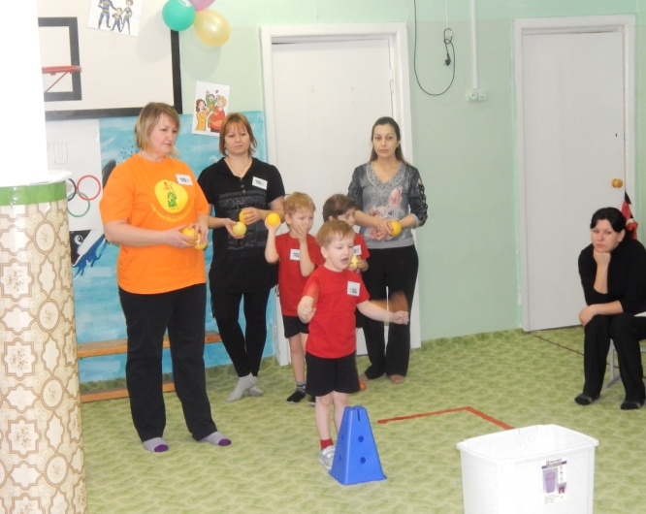

Функции работы воспитателя с семьей.

Анализируя работу с родителями мною выявлено ряд проблем, а именно:
-низкий культурный уровень (общий и педагогический);
-насыщение пространства семьи отрицательной информацией;
-неспособность контролировать ее потоки;
-доминирование в семье материальных ценностей над духовными,
-отсутствие заинтересованности в личностном развитии ребенка;
- нежелание решать его проблемы;
-перенос ответственности в воспитании ребенка на плечи детского сада;
-пассивность в установлении контактов с образовательным учреждением;
- Ознакомление родителей с содержанием и методикой учебно - воспитательного процесса, организуемого в группе и в ДОУ.
- Психолого - педагогическое просвещение родителей.
- Вовлечение родителей в совместную с детьми деятельность.
- Помощь отдельным семьям в воспитании детей.
- Взаимодействие родителей с общественными организациями города

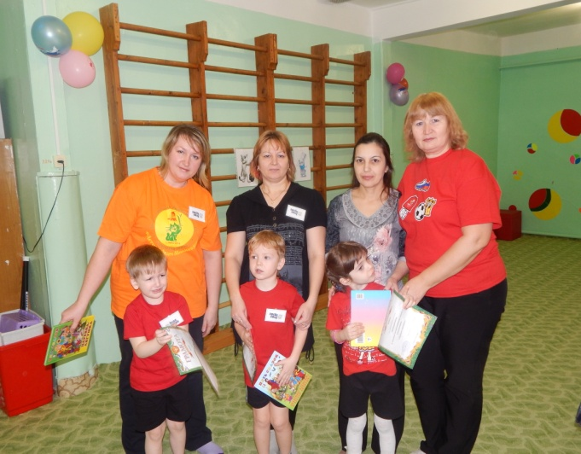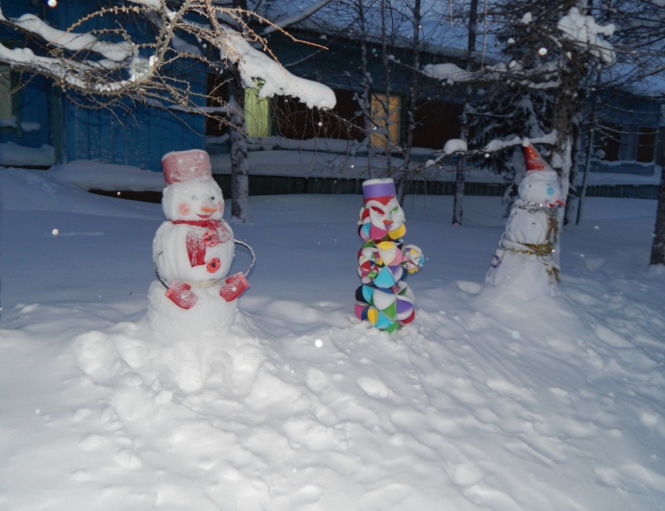

В процессе работы с семьей в нашей группе решаются задачи, связанные с возрождением традиций семейного воспитания, вовлечение родителей, детей и педагогов в объединения по интересам и увлечениям, организации семейного досуга.

